# 5 3D RIGGING

|  |  |  |
| --- | --- | --- |
| **NIM** | : | 1918082 |
| **Nama** | : | Dimas Fariski Setyawan Putra |
| **Kelas** | : | 1918082 |
| **Asisten Lab** | : | M. Rafi Faddilani (2118114) |
| **Baju Adat** | : | - |
| **Referensi** | : | <https://www.researchgate.net/figure/Walking-cycle-of-one-step-RF-RT-LF-LT-LH-stand-for-the-contact-points-respectively_fig2_273457400> |

## Tugas 5 : 3D Rigging

1. **Langkah – Langkah 3D Rigging**
2. Buka 3D Model dan hapus sketsa gambar sebelumnya.

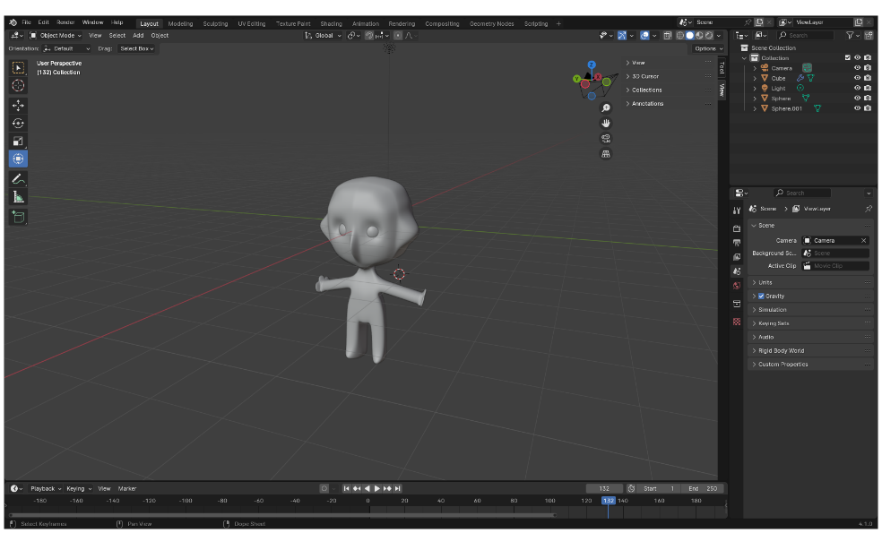

### 5.1 Membuka 3D Model

1. Seleksi semua objek model

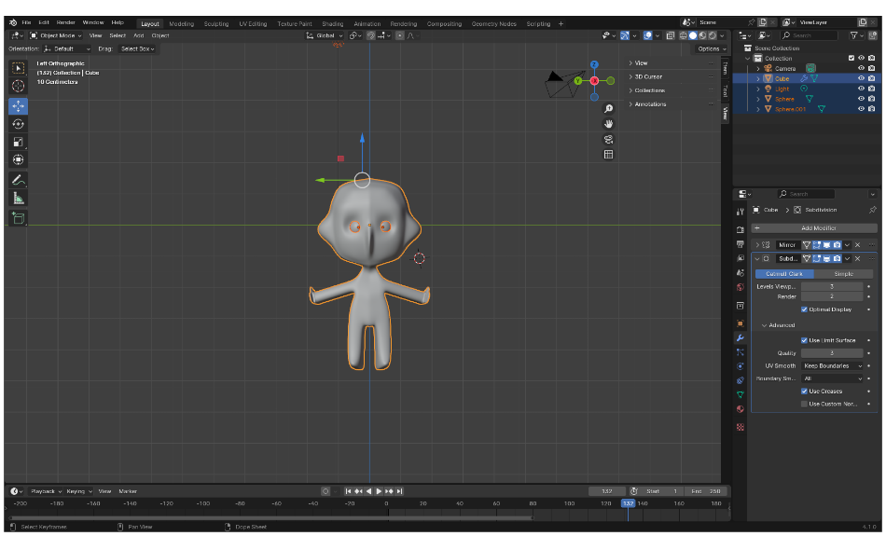

### 5.2 Seleksi Objek Model

1. Tempatkan karakter tepat ditengah 3D cursor

### 5.3 Memposisikan Karakter

1. Masuk pada pemberian rigging pada karakter, pilih menu Edit pada tool bar > Preferences > add-ons > centang Rigging: Rigify.

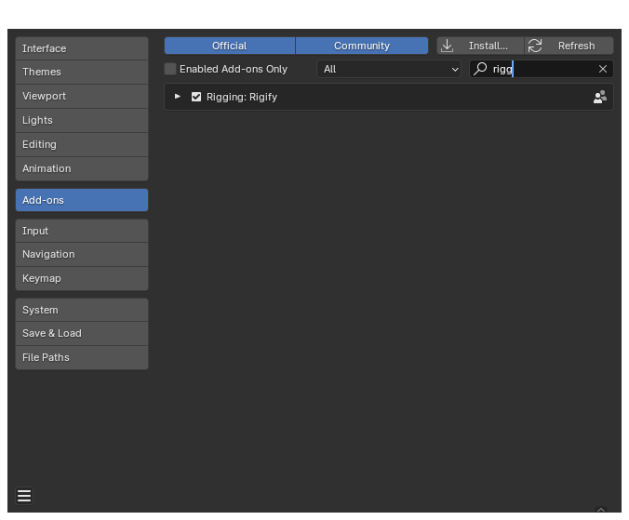

### 5.4 Memberikan Plugin Rigify

1. Kemudian tekan Shift+A, pilih Almature > Basic > Basic Human.

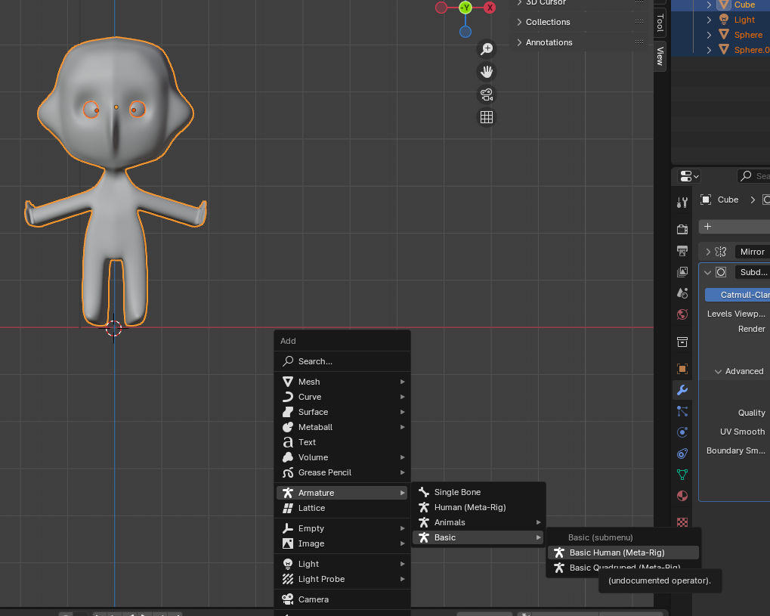

### 5.5 Memberikan Kerangka Rig

1. Pada Object Data Properties, Centang bagian “In Front”

### 5.6 Mengubah Properties Karakter Rig

1. Perbesar ukuran rigging

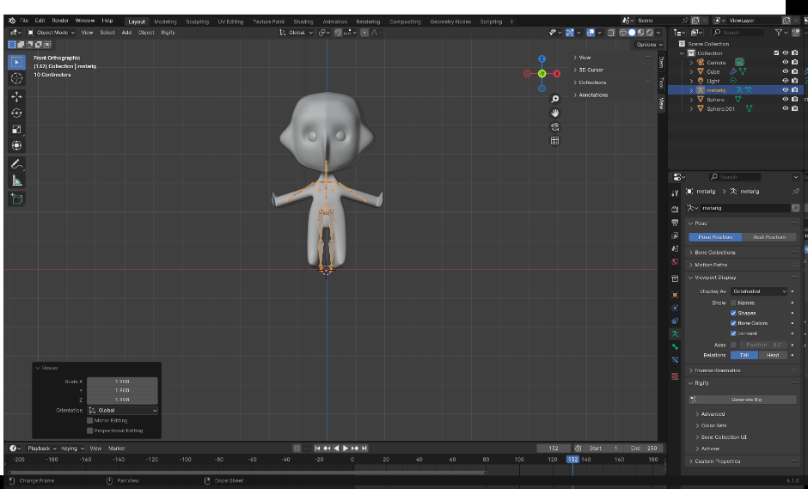

### 5.7 Mengubah Ukuran Rig

1. Rapikan kerangka riggingnya.

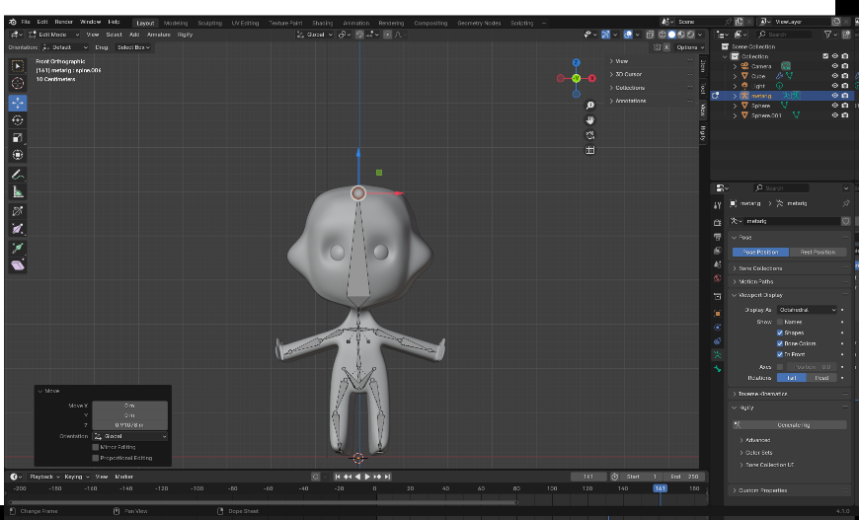

### 5.8 Merapikan Kerangka Rig

1. Ubah workspace menjadi object mode kembali > pada Object data properties > Generate rig

### 5.9 Menambahkan Generate Rig

1. Hapus bagian rigging

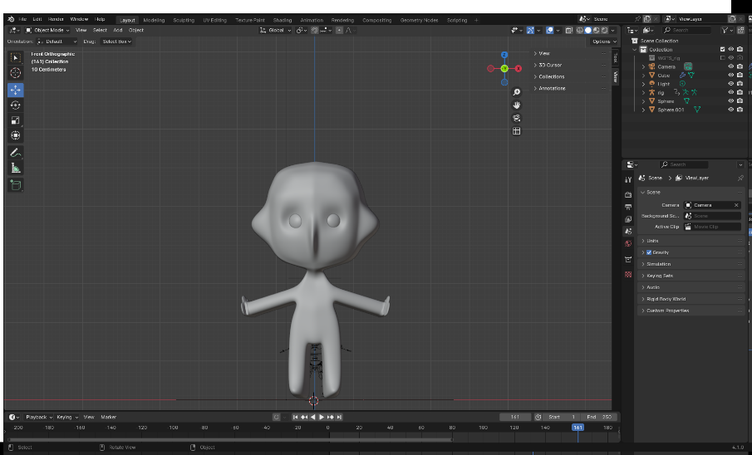

### 5.10 Menghapus Kerangka Rig

1. Kemudian klik pada bagian generate rig, kemudian pada Object Data Properties di bagian viewport display centang pada in front

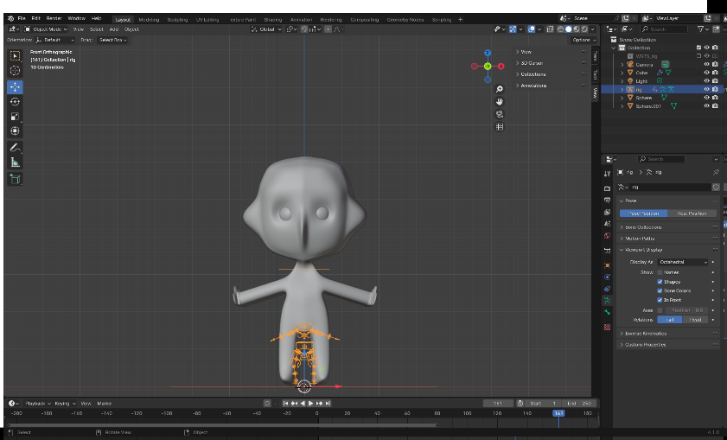

### 5.11 Mengubah Properties Objek Rig

1. Perbesar generate rignya

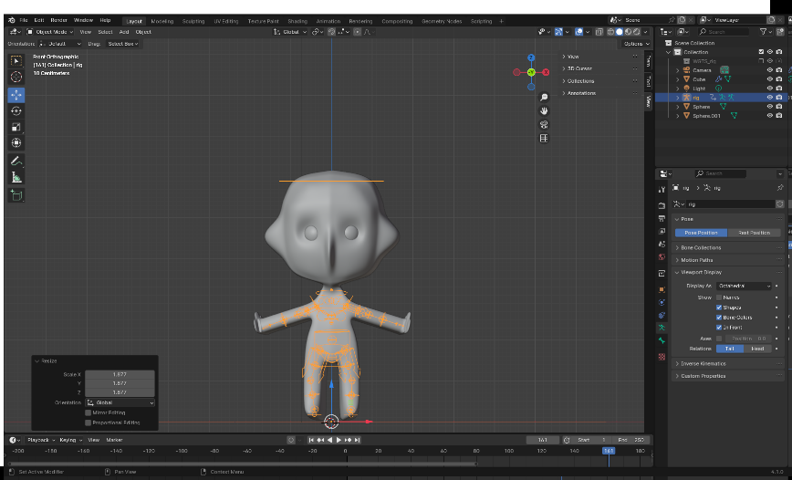

### 5.12 Mengubah Ukuran Rig

1. Perbesar sisi samping rig

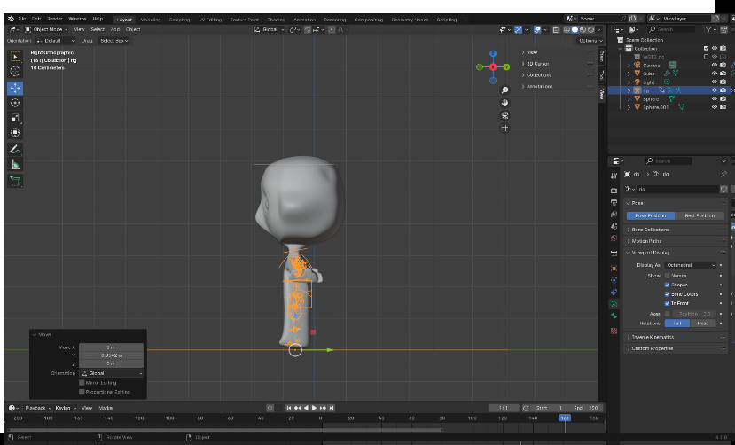

### 5.13 Mengubah Ukuran Sisi Samping Rig

1. Seleksi terlebih dahulu object karakter kemudian seleksi generate rig bersamaan dengan menekan Shift, kemudian Ctrl + P pilih with Automatic Weights.

### 5.14 Menggabungkan Objek Model dan Rig

1. Ubah view menjadi viewpoint right (numpad 3). Pastikan mode pada object mode kemudian import sketsa walking cycle dengan drag and drop. Flip horizontal pada sketsa dengan menekan S+Y+180.

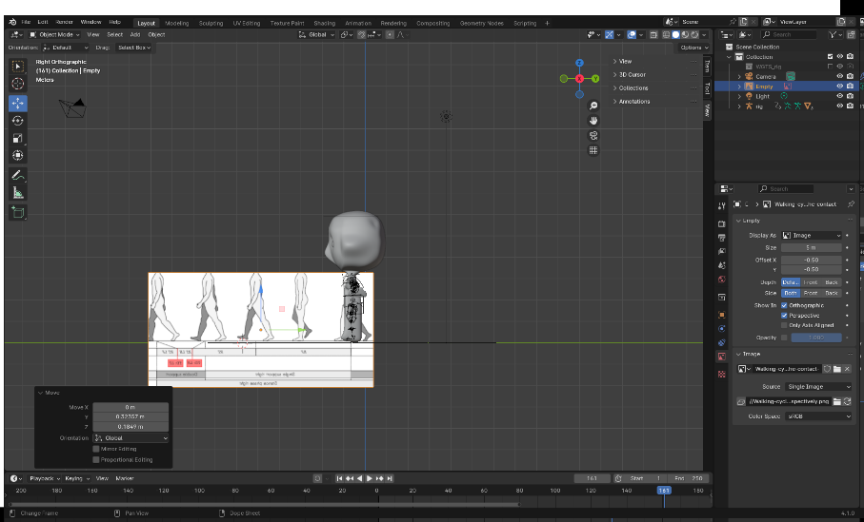

### 5.15 Menambahkan Sketsa Berjalan

1. Beri jarak antara objek dan sketsa

### 5.16 Mengubah Jarak Model dan Sketsa

1. Klik pada objek rig dan ubah menjadi pose mode. Dan ikuti posisi pose sesuai dengan sketsa, dan pastikan object berada pada frame 0.

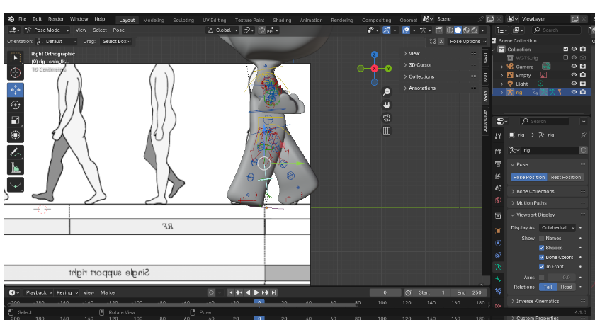

### 5.17 Memodelkan Objek Mengikuti Sketsa

1. Seleksi pada bagian berikut

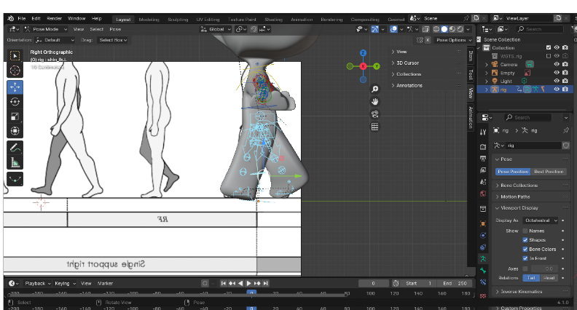

### 5.18 Menseleksi Objek Bagian Bawah

1. Tekan K dan pilih Location, Rotating, and Scale

### 5.19 Memberikan Keyframe LocRotScale

1. Berlanjut ke perubahan gerakan kaki kedua. Ubah mode workspace ke object mode kemudian klik pada walking cyle dan geser ke gerakan langkah kaki kedua.

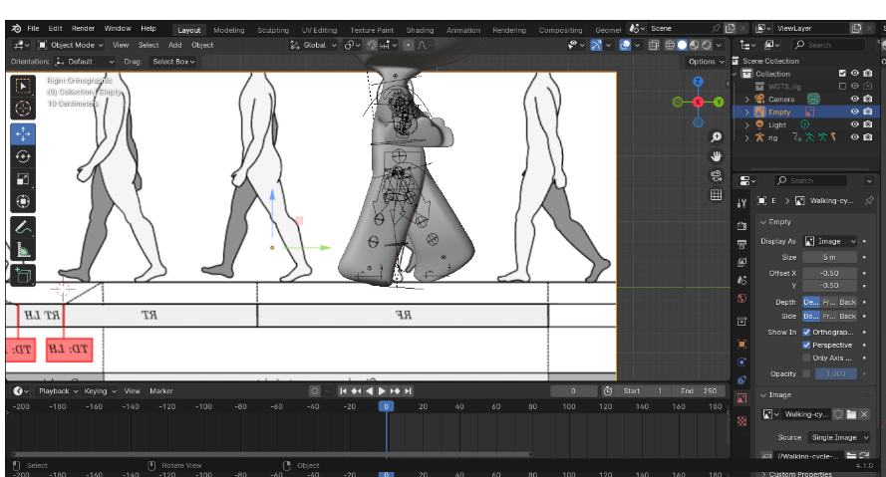

### 5.20 Membuat Gerakan Pada Langkah Kaki Kedua

1. Klik pada generate rig kembali kemudian ubah menjadi pose mode. Tempatkan kursor pada frame ke lima, kemudian ubah gerakannya sama seperti sketsa.

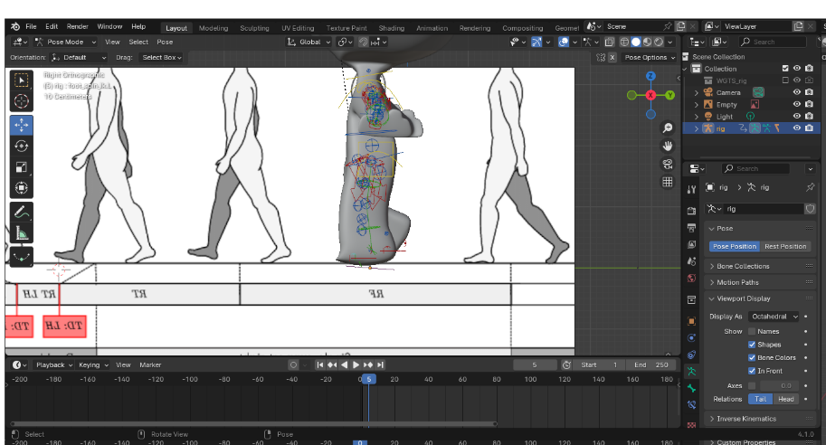

### 5.21 Mengubah Posisi Frame Ke-5

1. Lakukan langkah yang sama seperti sebelumnya, seleksi bagian kaki, Tekan Keyboard K pilih Location, Rotate, dan Scale untuk membuat keyframe di frame 5.

### 5.22 Memberikan Keyfame Pada Objek Bagian Bawah

1. Pada frame 10, 15, dan 20 lakukan langkah2 yang sama seperti sebelumnya sampai frame-frame tersebut berisikan keyframe perubahan langkah kaki

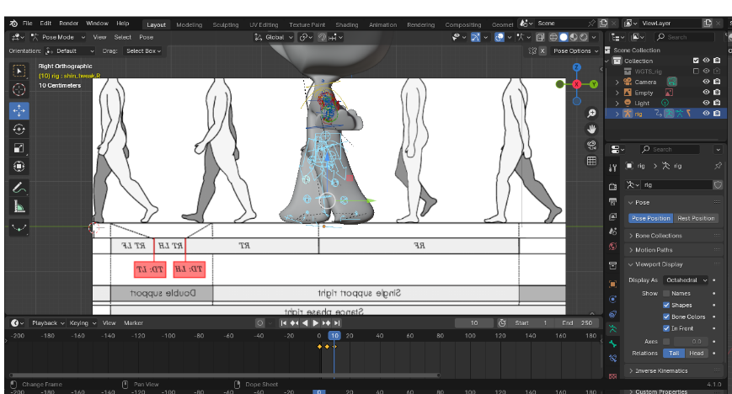

### 5.23 Mengulangi Untuk Gerakan Selanjutnya

1. Frame 15

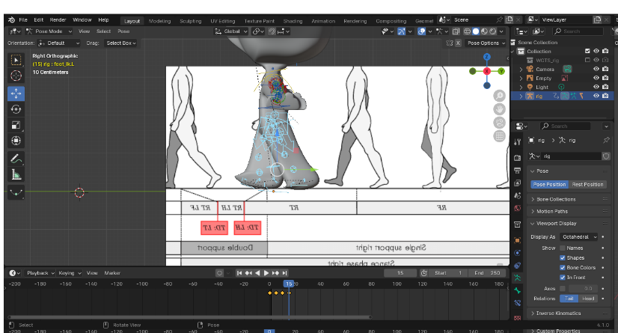

### 5.24 Posisi Objek Pada Frame 15

1. Frame 20

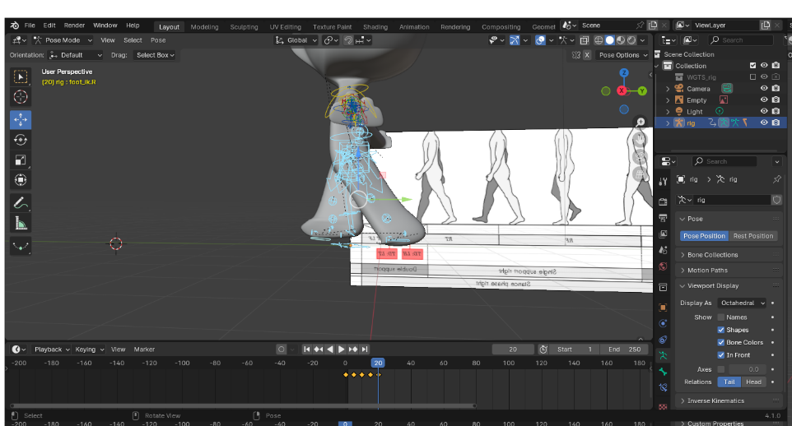

### 5.25 Posisi Objek Pada Frame 20

1. Ubah konfigurasi Output seperti berikut

### 5.26 Konfigurasi Output

1. Klik CTRL + F12 untuk melakukan render

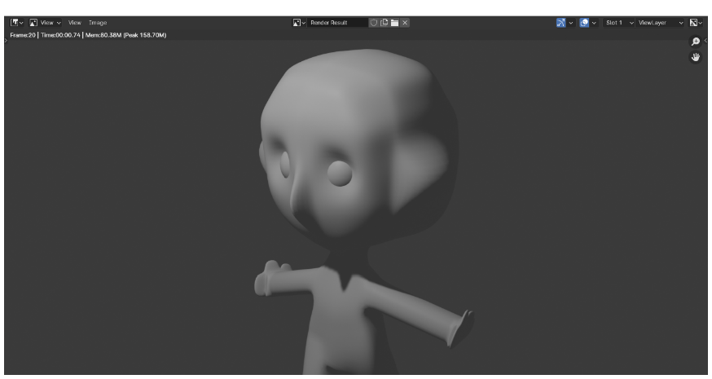

### 5.27 Melakukan Rendering

1. Hasil tampilan.

### 5.28 Hasil Tampilan

1. **Link Github Pengumpulan**

https://github.com/a-blue-moon/animasi-dan-game/tree/main/BAB%205